***Opdrachtkaart 2***

1. Start een nieuwe pagina

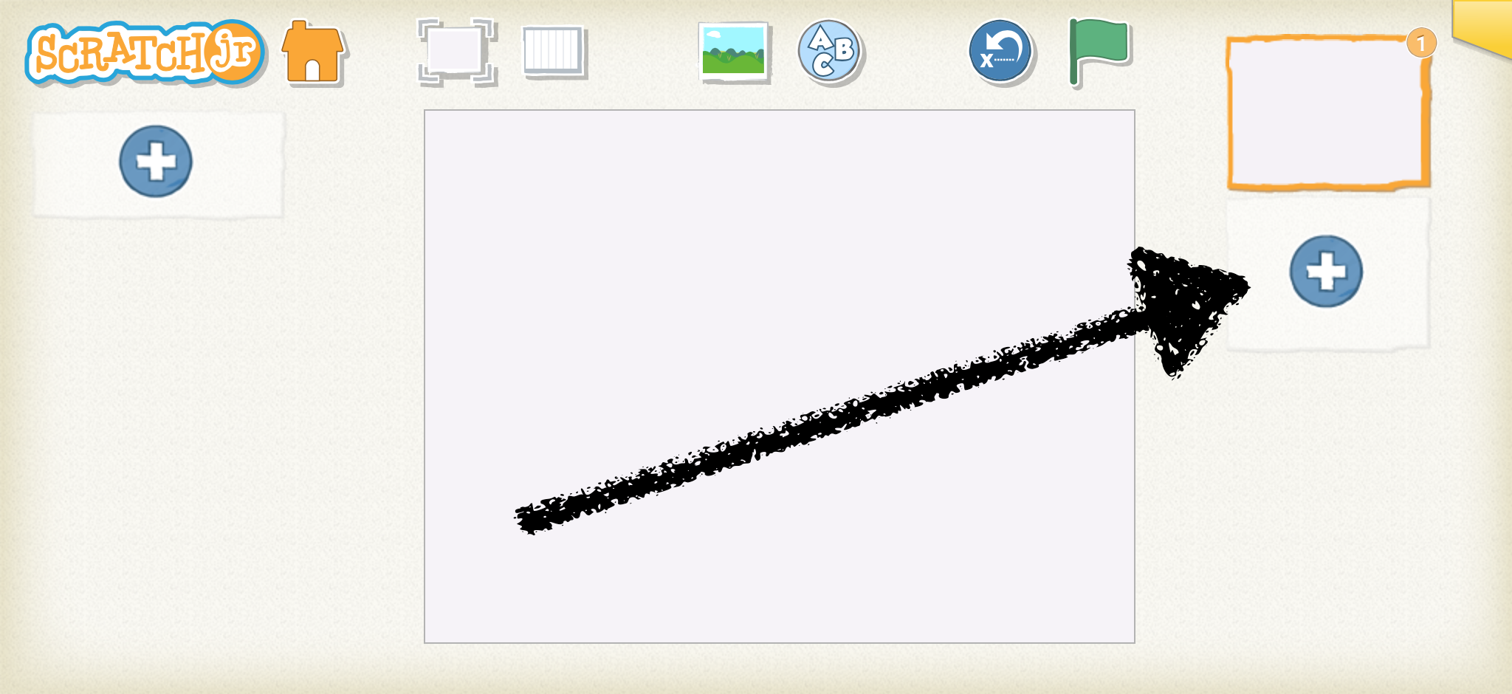

2. Kies de **slaapkamer** als achtergrond:



3. De kat wordt wakker en loopt naar de kast:



*TIP! Let op de* ***nummers*** *bij de blokken!*

4. Kan je hem nu naar de deur laten lopen?

5. Wie komt er spelen?

Voeg meer figuren toe en laat ze in de kamer rondlopen